Замечания преподавателя, которые необходимо исправить:
Вы допустили погрешности в ответах на все вопросы: при ответе на первый вопрос следует привести характеристики транзистора, отсутствует правильные схемы каскадов в ответах на второй и третий вопросы.

Вопросы по курсу «Электроника».

1. Принцип действия полевого транзистора с р-n переходом.
2. Изобразите принципиальную схему базового элемента 2И-НЕ на МДП
транзисторах с индуцированным калом n-типа. Составьте таблицу истинности.
Приведите вид передаточной характеристики. Объясните, какие параметры ЦИМС можно определить с использованием передаточной характеристики.
3. Изобразите принципиальную схему усилительного каскада на МДП ПТ с встроенным каналом p-типа. Приведите передаточную и выходные характеристики транзисторов и покажите, как определяют Y-параметры необходимые для расчета коэффициентов усиления по току, напряжению и по мощности. Поясните, как строится нагрузочная прямая и выбирается положение рабочей точки.

ОТВЕТЫ:
- Полевой транзистор с управляющим р-n- переходом – это полевой транзистор, затвор которого отделен в электрическом отношении от канала р-n-переходом, смещенным в обратном направлении.
Рисунок 1.1 – Устройство полевого транзистора с управляющим р-n-переходом (каналом n- типа)
Рисунок 1.2 – Условное обозначение полевого транзистора с р-n-переходом и каналом n-типа (а), каналом р-типа (б)

Каналом полевого транзистора называют область в полупроводнике, в которой ток основных носителей заряда регулируется изменением ее поперечного сечения.
Электрод (вывод), через который в канал входят основные носители заряда, называют истоком. Электрод, через который из канала уходят основные носители заряда, называют стоком. Электрод, служащий для регулирования поперечного сечения канала за счет управляющего напряжения, называют затвором.
Как правило, выпускаются кремниевые полевые транзисторы. Кремний применяется потому, что ток затвора, т.е. обратный ток р-n- перехода, получается во много раз меньше, чем у германия.
Полярность внешних напряжений, подводимых к транзистору, показана на рис. 1.1. Управляющее (входное) напряжение подается между затвором и истоком. Напряжение Uзи является обратным для обоих р-n- переходов. Ширина р-n- переходов, а, следовательно, эффективная площадь поперечного сечения канала, его сопротивление и ток в канале зависят от этого напряжения. С его ростом расширяются р-n- переходы, уменьшается площадь сечения токопроводящего канала, увеличивается его сопротивление, а, следовательно, уменьшается ток в канале. Следовательно, если между истоком и стоком включить источник напряжения Uси, то силой тока стока Iс, протекающего через канал, можно управлять путем изменения сопротивления (сечения) канала с помощью напряжения, подаваемого на затвор. На этом принципе и основана работа полевого транзистора с управляющим р-n- переходом.

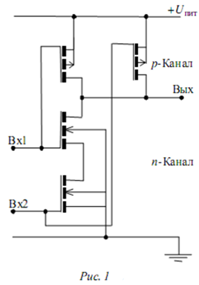
- Элемент И-НЕ на КМДП-транзисторах: на рис.1 приведена схема логической ячейки И-НЕ. МДП-транзисторы с p-каналом (р-МДП) соединены параллельно, так же как и МДП-транзисторы с n-каналом (n-МДП). Для осуществления логической операции «И-НЕ» нужно, чтобы на входах Вх1 и Вх2 были логические «1», тогда открыты оба n-канальных транзистора, и на выходе получаем логический «0», что и соответствует логической операции «И-НЕ». В статическом состоянии ток не течет.

Таблица истинности логической ячейки И-НЕ:
Вх1 | Вх2 | Вых
0 | 0 | 1
0 | 1 | 1
1 | 0 | 1
1 | 1 | 0

Передаточная характеристика
Передаточная характеристика - основная статическая характеристика - зависимость Uвых от Uвх одного из входов.
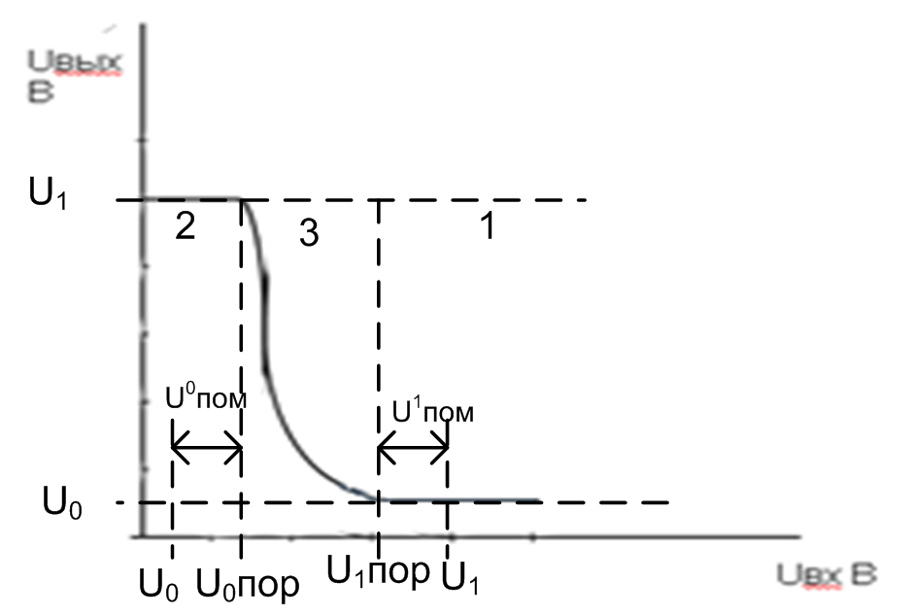
С помощью передаточной характеристики можно определить.
Разность Uл= U1-U0 называется логическим перепадом.
Напряжение помехи U0пом и U1пом — напряжение соответствующей полярности, вызывающее «ложное срабатывание» ЛЭ или препятствующее срабатыванию («сбой»).
Коэффициент помехоустойчивости:
$K_{П}^{0}=\frac{U_{П}^{0}}{U_{л}}$; $K_{П}^{1}=\frac{U_{П}^{1}}{U_{л}}$; $K_{П}^{1}{\text{+K}}_{П}^{0}<1$, т.к. $U_{П}^{0}{\text{+U}}_{П}^{1}{\text{<U}}_{л}$.
Значение КП тем больше, чем больше требуется напряжение помехи для появления ложного срабатывания.

- Простейшие усилители на МДП-транзисторах
В усилительных каскадах МДП-транзисторы всегда работают на пологих участках характеристик, где крутизна и коэффициент усиления транзистора имеют максимальные значения.
Рис. 2 Усилительные каскады на МДП-транзисторах с резистивной нагрузкой
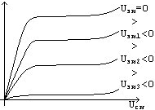
Выходная ВАХ:

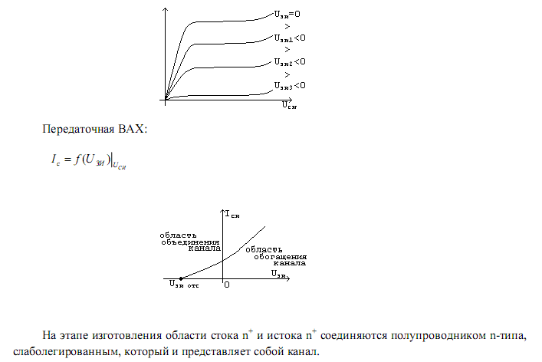
Передаточная ВАХ:
$I_{c}\text{=f}\left(U_{\text{ЗИ}}\right)|_{U_{\text{CИ}}}\text{.}$

Y-параметры
Выражения для полных дифференциалов токов стока и затвора можно представить в виде:
${\text{dI}}_{1}=\frac{∂I_{1}}{∂U_{1}}{\text{dU}}_{1}+\frac{∂I_{1}}{∂U_{2}}{\text{dU}}_{2}$,
${\text{dI}}_{2}=\frac{∂I_{2}}{∂U_{1}}{\text{dU}}_{1}+\frac{∂I_{2}}{∂U_{2}}{\text{dU}}_{2}$
В этих выражениях частные производные, определяющие приращения токов при изменении соответствующих напряжений, можно рассматривать как дифференциальные параметры транзистора, имеющие размерность проводимости.

- входная проводимость,
$y_{\text{11}}=\frac{∂I_{1}}{∂U_{1}}|U_{2}\text{=const}$;
- проводимость обратной передачи,
$y_{\text{12}}=\frac{∂I_{1}}{∂U_{2}}|U_{1}\text{=const}$;
- проводимость прямой передачи,
$y_{\text{21}}=\frac{∂I_{2}}{∂U_{1}}|U_{2}\text{=const}$;
- выходная проводимость.
$y_{\text{22}}=\frac{∂I_{2}}{∂U_{2}}|U_{1}\text{=const}$.
Заметим, что y-параметры определяются в режиме короткого замыкания для переменной составляющей тока на входе (y22 и y12) и на выходе (y21 и y11). Это трудно обеспечить на низких частотах и легко – на высоких.
В полевых транзисторах, включенных по схеме с общим истоком, U1 = UЗИ – это напряжение затвор-исток, I1 = IЗ – ток затвора, U2 = UСИ – напряжение сток-исток, ток I2 =IС – ток стока.
Как было сказано выше, входной ток очень мал и поэтому входная проводимость у11 так же очень мала.
Проводимостью обратной передачи у12 на низких частотах так же можно пренебречь.
Проводимость прямой передачи у21 называется крутизна и для транзистора, включенного по схеме с общим истоком, определяется как
$$\text{S=}\frac{{\text{dI}}_{c}}{{\text{dU}}_{\text{ЗИ}}}|U_{\text{СИ}}\text{=const}$$
Она характеризует управляющее действие затвора и измеряется в [мА/В]. Определяется по характеристикам заменяя бесконечно малые приращения конечными, то есть $\text{S=}\frac{∆I_{c}}{∆U_{\text{ЗИ}}}$.
Для получения высокой крутизны необходимо иметь канал с малой длиной и большой шириной. Увеличивать толщину канала и уменьшать удельное сопротивление нецелесообразно, так как это ведет к увеличению отрицательного порогового напряжения. Практически, длина канала составляет несколько микрометров, а его ширина может достигать тысячи микрометров.
Выходная проводимость:
$y_{\text{22}}=\frac{{\text{dI}}_{c}}{{\text{dU}}_{\text{CИ}}}|U_{\text{ЗИ}}\text{=const}$.
Параметр характеризует влияние напряжения стока на ток стока. Ее определяют по выходным характеристикам заменяя бесконечно малые приращения конечными, то есть $y_{\text{22}}=\frac{∆I_{c}}{∆U_{\text{CИ}}}$.
Величина выходной проводимости очень мала и обусловлена изменением длины канала при изменении напряжения стока. Чем короче канал, тем больше относительное изменение его длины при одном и том же приращении dUСИ следовательно, тем больше проводимость у22. Часто вместо параметра у22 применяют обратную величину Ri = 1/у22. Этот параметр называется внутренним сопротивлением транзистора.

Нагрузочная прямая
UCИ0 = ЕС – IС0 RC (1)
В усилителе на ПТ ток стока IC и напряжение стока UCИ связаны уравнением (1). Это уравнение учитывает наличие нагрузки в выходной цепи, и в координатах IC , UCИ отображается прямой линией, которую называют выходной нагрузочной характеристикой, выходной нагрузочной прямой или линией нагрузки. Для ее построения на семействе статических выходных (стоковых) характеристик ПТ достаточно определить две точки. Координаты этих точек легко установить на основании уравнения (1):

1-я точка: полагаем IС =0, тогда UCИ = ЕС;
2-я точка: полагаем UCИ =0, тогда IС = ЕС / RC .
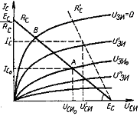
Угол наклона нагрузочной прямой к оси напряжений (рис.3) зависит от сопротивления нагрузки RC и увеличивается при его уменьшении. Если при этом токовая координата 2-й точки, найденная указанным способом, выходит за пределы графика, то 2-ю точку берут с другими координатами: одной координатой IС/ задаются произвольно, в пределах значений, имеющихся на оси ординат, а вторую координату UCИ/ определяют в соответствии с уравнением (1):
Рис. 3 UCИ/ = ЕС - IС/ RC .

Значения тока стока IС и напряжения UCИ, связанные между собой уравнением (1), зависят также от напряжения затвора UЗИ. Три параметра IС, UCИ и UЗИ определяют исходный режим, или режим покоя усилителя. На выходных характеристиках этот режим отображается точкой А, лежащей на пересечении выходной нагрузочной характеристики с выходной статической характеристикой, снятой при заданном значении напряжения затвора. Напряжения и токи в режиме покоя помечаются дополнительным индексом «0»: IС0, UCИ0, UЗИ0.

